Конкурс рисунков «Первый раз – в первый класс»

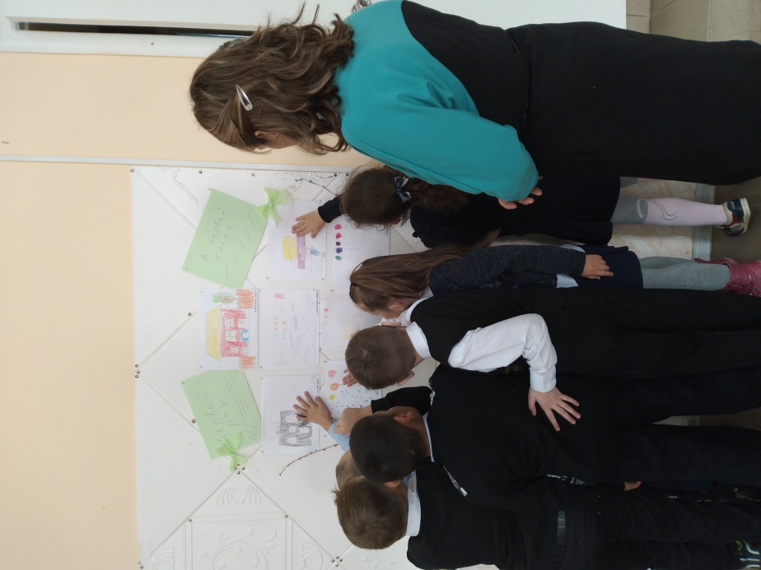
Первоклассникам школы поселка Сараны было предложено изобразить на рисунках свои впечатлеия от первого дня в школе. Первоклассников нынче всего 8 человек. Все ученики 1 класса нарисовали рисунки, которые я разместила на стенде в доме досуга. Как такового конкурса не получилось, можно назвать это выставкой рисунков. Все рисунки выполнены цветными карандашами. Сами дети, кто предоставил рисунки, с интересом приходили смотреть выставку. Мы с ними провели небольшой обзор, когда на выставку пришел почти весь 1 класс вместе с учителем Коневой О.М.

